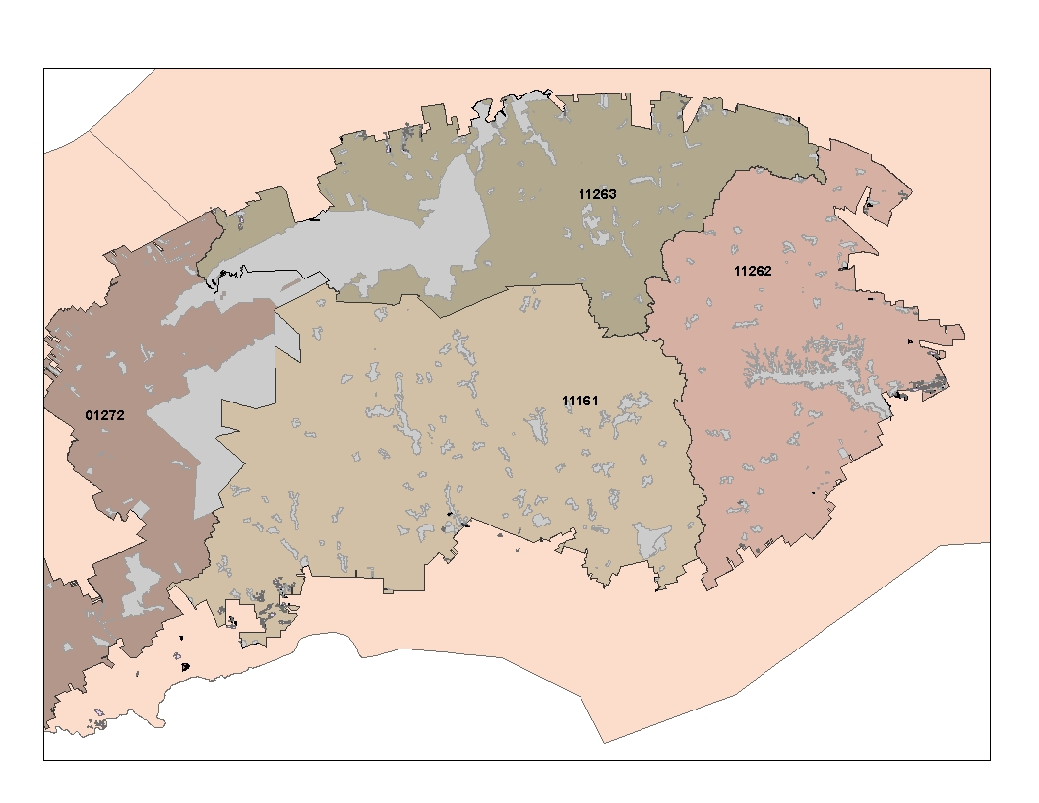
159 polygones de potentiel acéricole ont été présentés en consultation.

34 polygones de potentiel acéricole qui ont été sujet à des commentaires.

28 modifications ont été faites suite aux commentaires reçus.

Des ajouts pour un total de 736 ha et un retrait de 53 ha ont été appliqués au potentiel acéricole à prioriser. De plus, divers explications et informations ont été transmises.

La superficie potentielle initialement proposée était de 4093 ha et elle est maintenant de 4776 ha.

